# 青春S2攻略

**1：新手 上线 直接ESC 返回城镇，点赛利亚 完成新手任务，领取 新手大礼包**

**例如：**

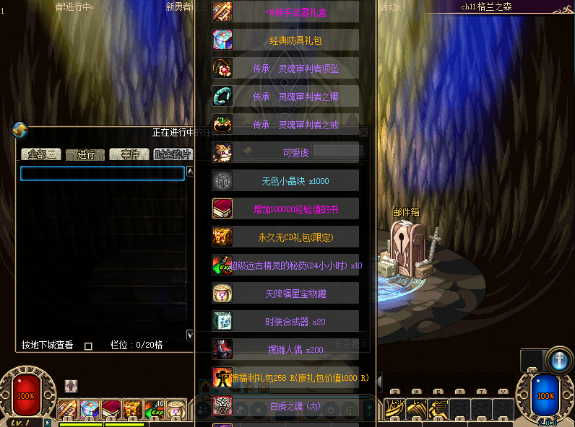

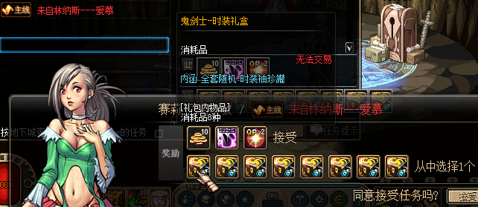

**找 群主 领取 100米真实 点券充直cdk！ 可以商城直接购买 20元无cd礼包体验**

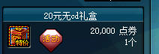

**接下来 可以快捷键传送到 绿都 打深渊 或者 南门打深渊 王者级最难打，爆率最高**

**绿都深渊 只为刷齐 泰拉石首饰，可找 神龙升级为 精品系列首饰！**

**南门深渊 只为刷齐 觉系列防具， 可找神龙 升级为 精品系列防具**

**多余的史诗直接分解，找青春老人兑换成 史诗灵魂！ 做装备的 重要材料**

**也可以兑换 光环 等 一些物品，**

**远古图记得有了装备再去打！ 难度较大，**

**刷图过程中爆出的 充气娃娃兑换券 可兑换实物，以及点券**

**2：PVP**

**公平PK角斗场**

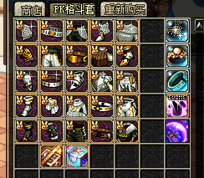

**凯丽 有卖专业 PK 平衡 职业套，称号记得打上宝珠， 新手进游戏满级即可直接PK**

**PK段位达到 相对应等级可领取 丰厚福利！ 纯公益 版本！**

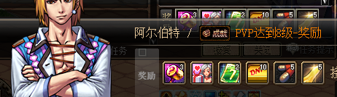

**段位奖励 很多！具体可游戏内 查看！**

**3：在线挑战赛 一共 4阶段，后三阶段 送 富豪值**

**富豪值相当于充值证明，可领取额外福利！**

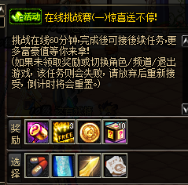

**4：每日任务必做，奖励丰厚 混沌魔石 制作装备需要大量！！Boss 也有几率爆**

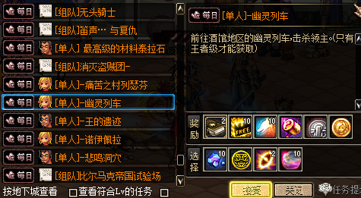

**5：本服 两种魔盒 炽星魔盒 和 北斗魔盒**

**炽星魔盒 几率开出 精品系列装备， 王者系列宝珠 等等 各种称号**

**北斗魔盒 几率开出 极品系列装备 青春系列宝珠，各种称号，稀有兑换卡**

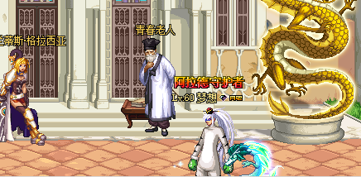

**深渊爆率 全开 南门 实时爆率 ！ 刷图 几率爆 点券礼包，充气娃娃兑换券！**

**可兑换实物 可兑换 充值！**

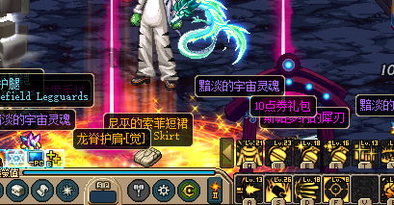

**重要可交易材料： 戮蛊的眼睛！ 混沌魔石 全服急缺，**

**交易 可用 戮蛊的眼睛 购买 玩家cdk，**

**一般 60个眼睛 可购买一个 垃圾cdk**

**更多 活动 可游戏内自行体验！！！！**

**装备等级划分**

**防具 南门史诗--觉系列-----精品传承---青春传承----追忆套 -----联盟套**

**武器 南门史诗--精品武器--极品武器----传说武器-----百战武器**

**全部可 升级制作， 开北斗魔盒几率开出 终极系列**

**新服 刚开 开放活动：充值多少送多少！不谈比例！！！！！！**

**2022年 全新版本！独家公益！**